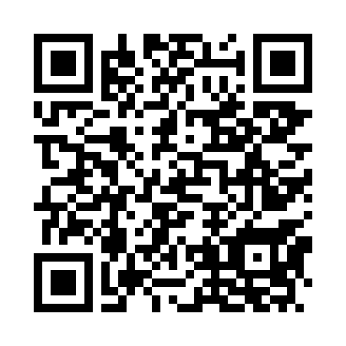

Директору МБУ ДО ЦСК «Притяжение»
Хохловой И.М.
от_____________________________________________
(ФИО заявителя, почтовый адрес, телефон для связи)
_______________________________________________
_______________________________________________
Электронный адрес_________________________________
Заявление
Прошу зачислить моего ребенка__________________________________________________________
(ФИО ребенка)
в объединение_________________________________________,родившегося_____________________,
(дата рождения ребенка)
зарегистриованного_________________________________________________________________________________________________________________________________________________________________________
(адрес проживания ребенка)
О принятом решении, связанном с зачислением ребенка в объединение учреждения дополнительного
образования, прошу уведомлять меня:
- в электронном виде через Портал;
- по почтовому адресу, указанному в настоящем запросе;
- выдать под роспись мне или моему представителю.

Перечень прилагаемых документов______________________________________________________________
__________________________________________________________________________________________________________________________________________________________________________________________

_____________________ _________________________________
(подпись заявителя) (расшифровка подписи)
«____» ___________ 20___г.

Дополнительные сведения (приложение к заявлению)
Место учебы школа ____________________________________класс__________________________________
Свидетельство о рождении/паспорт (серия, номер)__________________________________________________
_____________________________________________________________________________________________
Мать (ФИО полностью), контакт. тел._____________________________________________________________
_____________________________________________________________________________________________
Место работы, должность_______________________________________________________________________
Отец (ФИО полностью) контакт. тел. _____________________________________________________________
_____________________________________________________________________________________________
Место работы, должность_______________________________________________________________________
Количество детей в семье: 1 ребенок, 2 ребенка, многодетная (нужное подчеркнуть)

Ознакомлен(а) с Правилами приёма обучающихся в МБУ ДО
ЦСК «Притяжение», Уставом учреждения, Лицензией на право ведения образовательной деятельности, Образовательной программой, Правилами внутреннего распорядка для обучающихся и иными локальными актами Учреждения (адрес сайта: притяжение37.рф).
_______________________ ________________________
(подпись) (расшифровка подписи)
Даю (не даю) согласие на участие в новационной деятельности учреждения и психолого-педагогическое
сопровождение моего ребенка
_____________________ ________________________
(подпись) (расшифровка подписи)

Зачислить в МБУ ДО ЦСК «Притяжение» Приказ № _________
Директор ___________ Хохлова И.М.
Директору МБУ ДО ЦСК «Притяжение»
Хохловой И.М.
от_____________________________________________
(ФИО заявителя, почтовый адрес, телефон для связи)
_______________________________________________
_______________________________________________
Электронный адрес____________________________
Заявление
Прошу зачислить меня ___________________________________________________________________
(ФИО)
в объединение_________________________________________,родившегося_____________________,
(дата рождения)
зарегистриованного_________________________________________________________________________________________________________________________________________________________________________
(адрес проживания)
О принятом решении, связанном с зачислением меня в объединение учреждения дополнительного
образования, прошу уведомлять меня:
- в электронном виде через Портал;
- по почтовому адресу, указанному в настоящем запросе;
- выдать под роспись мне или моему представителю.

Перечень прилагаемых документов_____________________________________________________________
________________________________________________________________________________________________________________________________________________________________________________________

_____________________ _________________________________
(подпись заявителя) (расшифровка подписи)
«____» ___________ 20___г.

Дополнительные сведения (приложение к заявлению)
Место учебы школа ____________________________________класс__________________________________
Свидетельство о рождении/паспорт (серия, номер)__________________________________________________
_____________________________________________________________________________________________
Мать (ФИО полностью), контакт. тел._____________________________________________________________
_____________________________________________________________________________________________
Место работы, должность_______________________________________________________________________
Отец (ФИО полностью) контакт. тел. _____________________________________________________________
_____________________________________________________________________________________________
Место работы, должность_______________________________________________________________________
Количество детей в семье: 1 ребенок, 2 ребенка, многодетная (нужное подчеркнуть)

Ознакомлен(а) с Правилами приёма обучающихся в МБУ ДО
ЦСК «Притяжение», Уставом учреждения, Лицензией на право ведения образовательной деятельности, Образовательной программой, Правилами внутреннего распорядка для обучающихся и иными локальными актами Учреждения (адрес сайта: притяжение37.рф).
_____________________ ________________________
(подпись) (расшифровка подписи)
Даю (не даю) согласие на участие в новационной деятельности учреждения и психолого-педагогическое
сопровождение моего ребенка
_____________________ ________________________
(подпись) (расшифровка подписи)

Зачислить в МБУ ДО ЦСК «Притяжение» Приказ № _________
Директор ___________ Хохлова И.М.

